**TUGAS PWSS P4**

Buat Form Seperti Berikut :

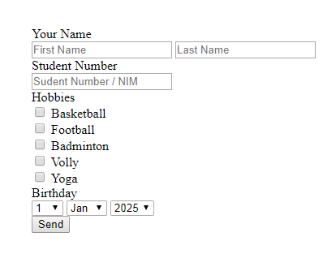

Daftar dari hobi dan tanggal lahir diambil dari data array yang telah disiapkan seperti berikut

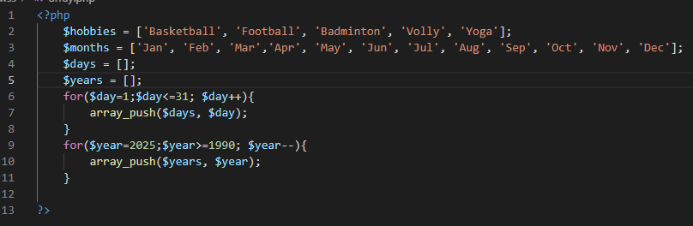

**NB :** Untuk array hobbies bisa diatur sesuai keinginan sendiri

Nama, NIM, hobi dan tanggal lahir ditampilkan dengan ketentuan seperti berikut :

1. Jika tidak ada hobi yang dipilih akan menampilkan pesan “I have no hobbies”
2. Jika 1 hobi yang dipilih akan menampilkan pesan “My hobby is” diikuti daftar hobi nya
3. Jika hobi yang dipilih lebih dari 1 akan menampilkan pesan “My hobbies are” diikuti daftar hobi nya

**Contoh Proses**

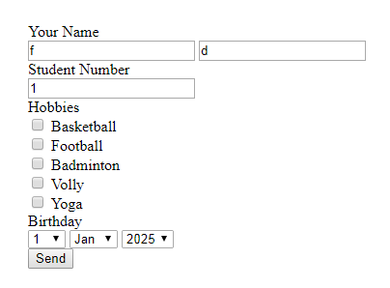

Jika tidak ada hobi yang dipilih akan menampilkan pesan “I have no hobbies”

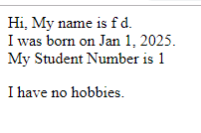

Jika 1 hobi yang dipilih akan menampilkan pesan “My hobby is” diikuti daftar hobi nya

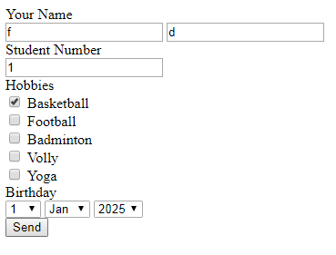

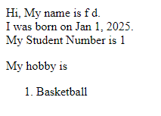

Jika hobi yang dipilih lebih dari 1 akan menampilkan pesan “My hobbies are” diikuti daftar hobi nya

